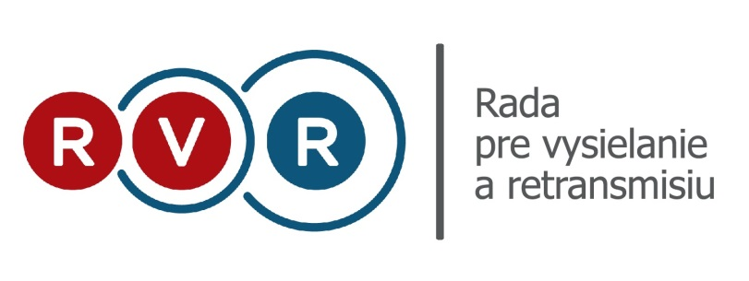

Združenie európskych regulátorov diskutovalo o budúcnosti regulácie online obsahu aj o následkoch aktuálnej krízy

Bratislava, 8. 6. 2020

V poradí trináste plenárne zasadnutie skupiny Európskych regulačných orgánov ERGA (The European Regulators Group for Audiovisual Media Services) sa tento raz vzhľadom na globálnu krízu spôsobenú šírením ochorenia COVID-19 uskutočnilo netradične prostredníctvom videokonferencie dňa 4. júna 2020. Regulačné orgány diskutovali o ďalšej príležitosti prehĺbiť spoluprácu v oblasti regulácie online obsahu, v kontexte prijímania nových európskych pravidiel týkajúcich sa digitálnych služieb. V tejto súvislosti ERGA publikovala svoj prvý príspevok k nadchádzajúcim diskusiám k Nariadeniu o digitálnych službách. Regulátori tiež spoločne rozoberali dopady krízy na mediálne subjekty a plánovali aktivity na rok 2021.

Regulačné orgány združené v ERGA počas plenárneho zasadnutia diskutovali o budúcnosti regulačného rámca EÚ pre médiá v digitálnom prostredí, vzhľadom na prebiehajúce diskusie o prijatí nových pravidiel pre digitálne služby.
Z tohto dôvodu ERGA prijala a zverejnila svoj prvý príspevok k nadchádzajúcich diskusiám k ohlásenej novej legislatíve o digitálnych službách. V Správe ERGA uvádza okrem iného tri konkrétne možnosti ako podporiť efektívnu reguláciu online obsahu, ktorá vzniká v rámci prípravy nových pravidiel. ERGA navrhuje:

- Posilniť spoluprácu v rámci celej EÚ pri riešení cezhraničných problémov súvisiacich s online reguláciou: Posilnenie spolupráce v cezhraničných prípadoch je jedným zo strategických cieľov ERGA na obdobie rokov 2020 - 2023. ERGA v súčasnosti tiež pracuje na Memorande o porozumení, ktoré dokazuje vôľu členov ERGA podniknúť spoločné kroky v tejto oblasti.
- Upraviť režim zodpovednosti online platforiem zabudovaním bezpečnostných prvkov prevádzky online platforiem: Definície ktoré sú stanovené v Smernici o elektronickom obchode je potrebné aktualizovať, aby odzrkadľovali už nie pasívnu, ale aktívnu úlohu, ktorú mnohé služby zohrávajú vo vzťahu k nahratému obsahu.
- Vyšší stupeň spolupráce v cezhraničných prípadoch: ERGA si je vedomá dôležitosti princípu zásady krajiny pôvodu. Preto navrhuje preskúmať možnosti, ako vytvoriť vyšší stupeň úzkej a účinnej spolupráce medzi všetkými členskými štátmi v cezhraničných prípadoch. Cieľom je zabezpečiť najlepšiu možnú ochranu užívateľov v online prostredí.

ERGA začiatkom mája tohto roka zverejnila Správu o hodnotení Kódexu postupov proti šíreniu dezinformácií a aj naďalej sa zameriava na problémy týkajúce sa šírenia nepravdivých informácií. V tejto súvislosti definovala dve výzvy. Prvá z nich sa zaoberá pojmami dezinformácie a súvisiacimi procesmi, s cieľom získať prehľad o tom, ako sa tento negatívny jav v rôznych členských štátoch legálne rieši. Druhá sa týka pokračujúcej odbornej podpory Európskej Komisie pri boji s dezinformáciami a pri monitorovaní vykonávania záväzkov vyplývajúcich z Kódexu postupov proti šíreniu dezinformácií.

Regulačné orgány sa tiež nevyhli aktuálnej téme - ekonomickým dopadom pandémie koronavírusu. ERGA z dôvodu pandémie zriadila ad-hoc akčnú skupinu, ktorá sa venuje výmene skúseností a informácií o kríze a jej vplyve na hospodárske podmienky audiovizuálneho sektora v členských štátoch. Na plenárnom zasadnutí boli preto prezentované doterajšie výsledky práce akčnej skupiny. Analýza potvrdila to, čoho sa médiá a regulátori obávali ihneď po vypuknutí krízy – súčasný stav spôsobil médiám vážne ekonomické straty a to najmä tým, ktorí sú závislí od príjmov z reklamy. Naopak, poskytovatelia AVMS, vloggeri a streamingové služby zažívajú rozmach a pocítili nárast sledovanosti ich obsahu, či nárast nových zákazníkov.

ERGA ďalej zhodnotila svoju prácu počas prvej polovice tohto roka, ale už teraz diskutuje aj o plánoch a úlohách na ďalší rok. Regulátorom bol predložený prvý návrh pracovného programu pre rok 2021, podľa ktorého sa ERGA plánuje intenzívne sústrediť na implementáciu Aktualizovanej Smernice o audiovizuálnych mediálnych službách, hodnotiť potenciálne dopady balíka právnych predpisov o digitálnych službách a plánuje naďalej pokračovať v boji proti dezinformáciám.

Slovensko reprezentuje v ERGA Ľuboš Kukliš, riaditeľ Kancelárie Rady pre vysielanie a retransmisiu. Ako člen boardu je zodpovedný za externé vzťahy a je tiež predsedom podskupiny pre dezinformácie.

Tlačová správa ERGA je dostupná TU.

Kontakt pre médiá:
Mgr. Ivana Čaučíková
hovorkyňa
Rada pre vysielanie a retransmisiu
mobil: +421 918 696 286
tel.: +421 2 20 90 65 03
mail: ivana.caucikova@rvr.sk

